文部科学省 私立大学研究ブランディング事業（令和元年度）

工学院大学総合研究所 都市減災研究センター（UDM）成果報告書 テーマ２

都市建築物における非構造部材の性能評価と機能継続に関する研究

-組積造住宅外壁表面の繊維混入モルタルによる補強効果-

組積造建築　繊維補強　自然素材　災害時対応　　　　　　　　　　　　　　　　　二見絵理香*1 田村雅紀*2

1. はじめに

近年、地球温暖化や資源枯渇等の問題に対し様々な目標や政策が掲げられるようになり、より環境にやさしく持続可能な取り組みが求められるようになってきている。

2050年までに世界人口のおよそ50％がアジア圏に集中することが予想されており、それに伴って住宅の建設需要も高まってきているが、現在次々と建設されている住宅は、自然災害に対して十分な強度や耐久性を持たないものが多く、結果として多くの人命が住宅の倒壊によって失われている現状がある。一方で、食品やせっけんなど生活の基幹となるものに幅広く加工されるパームオイルは人口増加に比例して生産量が増えているが、同時に排出される産業廃棄物は有効な活用方法が少なく大部分がプランテーション等に廃棄されてしまっている。

そこで、本研究では繊維状のパームオイル産業廃棄物EFBファイバーの供給安定性と、低コストである点に着目し、施工が容易であり且つ既存住宅にも適用可能な方法として、組積造住宅のモルタル表面仕上げにEFBファイバーを混入し繊維の架橋効果により、壁面内外に対する変形に対しての強度・耐久性を向上させることを目的とした研究を行った。このような活用をしていくことで、天然資源の地産地消と及び食品業と建設業での資源循環を実現し、パームオイル産業の持続可能な開発、2030年目標のSDGs達成に貢献したいと考えている。

2．研究概要

2.1 EFBファイバーの特性

EFB（Empty Fruit Bunch）とは、アブラヤシの木に成る果房から、パーム油を搾取できる果実部分が取り除かれた房のことで年間およそ1450万/t排出されている。EFBファイバーはカリウムや塩素を多量に含んでいるためバイオマス燃料をはじめとする再生資源としての有効な活用法が少ない。一方で、ヤシ系繊維の特徴としてリグニンが多く、セルロースが少ないことから、天然繊維の中では軽量且つ靭性に優れているという特徴がある。同じくパーム油産業からの廃棄物であるPKS（パーム椰子殻）がバイオマス燃料として広く普及している一方でEFBはその性質上バイオマス燃料としては扱いづらく、多くはこれまで有効な使い道が示されてこなかった。

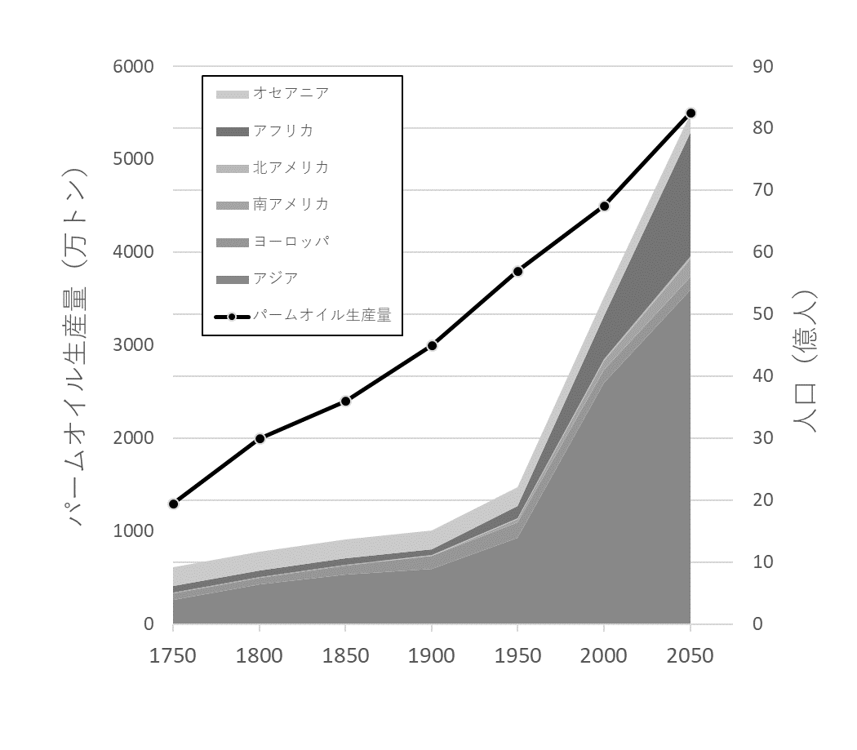

図１　世界人口とパームオイル生産量の推移

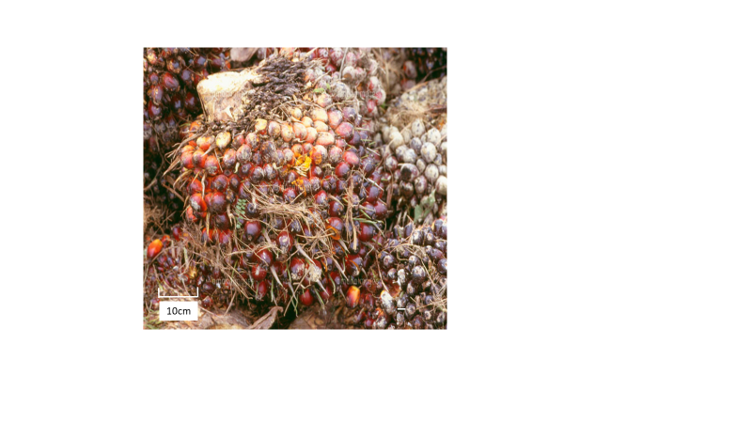 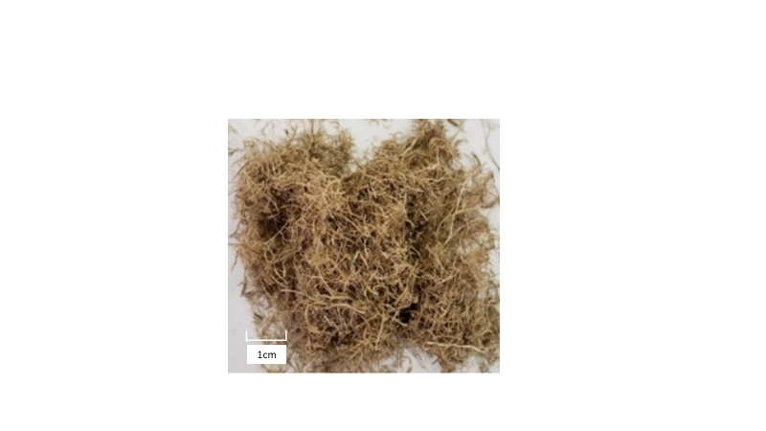

　a)アブラヤシの果房　　 　 b)EFBファイバー

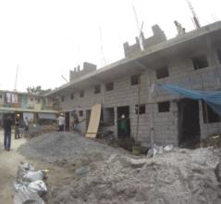 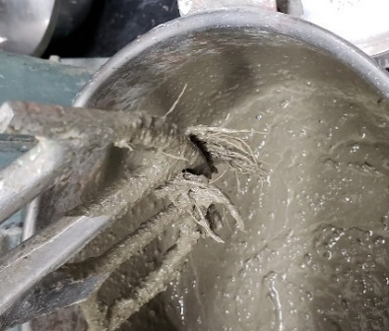

a)コンクリートブロック造

の建設中の様子

b)EFBファイバー混入モルタルのフレッシュ状態

写真１　東南アジアのアブラヤシと建設現場の様子

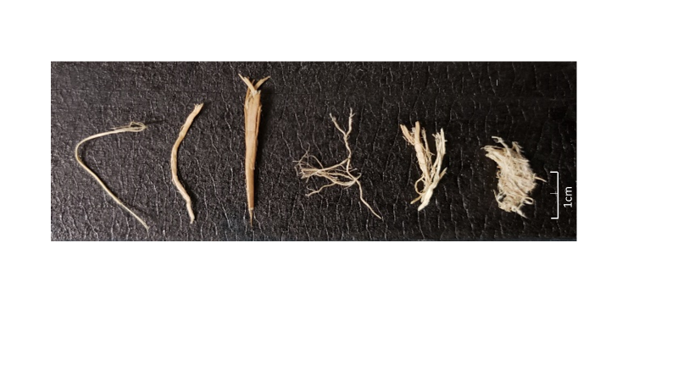

写真２ EFB果房から採取されるEFBファイバー

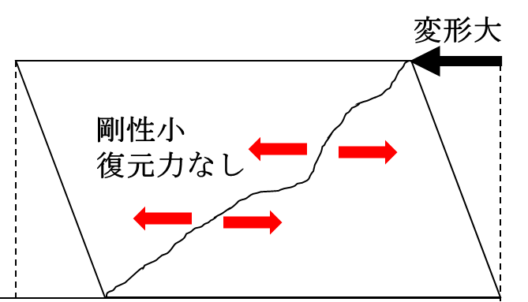　 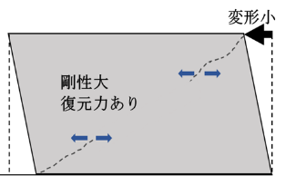

a)災害時の外力の

かかり方の例

b)EFBファイバー混入モルタル仕上げ後の抵抗力の例

図２ EFBファイバー仕上げにより期待できる補強効果

|  |
| --- |
| ＊１工学院大学・学部４年　＊２工学院大学建築学部教授 |

|  |  |  |  |  |  |
| --- | --- | --- | --- | --- | --- |
| 分類 | 使用材料 | 記号 | 繊維長  (mm) | 特性 | 密度  (g/㎤) |
| モルタル | セメント | ― | ― | 普通ポルトランド  セメント | 3.16 |
| 水 | ― | ― | － |  |
| 砂 | ― | ― | 大井川産陸砂 | 2.59 |
| 混入繊維 | EFB | E | 5-20 | マレーシア産  アブラヤシ | 0.5 |
| ココヤシ | C | 20 | 東南アジア産  ココヤシ | 0.5 |
| 藁スサ | W | 10 | 日本産藁スサ | 0.5 |
| ビニロン | V | 20-30 | ビニール繊維 | 1.0 |

本実験で使用するマレーシア産のEFBファイバーは、FFB(fresh fruit bunch)から果実を取り除く際に高温高圧で蒸煮し、さらに本国への持ち込みを可能にするため95℃で一晩乾燥させたものを使用した。

2.2 研究方法

2.2.1 使用材料

　本研究では、EFBファイバーの他にヤシ系繊維のココヤシ、日本古来の土壁に使用されてきた藁スサ、そして化学系繊維のビニロンを比較対象として同様の試験を行った。試験体は要因と水準の異なる計64種類の調合を用意した。

2.2.2 アルカリ浸漬による㏗低減率

モルタルは㏗12程度でアルカリ性である。そこで、アルカリ性の環境に対し、混入繊維がどのような変化を及ぼすのかを観察する。試験方法はJIS A 1193に沿って、㏗12の10%水酸化ナトリウム水溶液200mlに対し5%の繊維を28日間浸漬した後、水溶液の㏗を測定し浸漬前後での変化をみた。

2.2.3 有機繊維混和試料の吸水特性

　本試験では、モルタル中性化の原因ともなる水の浸透が、混入繊維によってどの程度の違いがあるかを調べた。

　試験方法は、引張試験で２つに割裂した試験片の片方に内部を水で満たした漏斗を取り付け、時間ごとに水分の変化量を測定する手法をとった。

2.2.4 圧縮及び3点曲げ試験

繊維混入モルタルの物性を調べるため、JIS　R 5201に従って強度試験を実施した。40mm×40mm×160mmの角柱試験体を使用した。3点曲げ試験では、試験体下部に変位計を取り付けデータロガーで荷重とたわみの値を計測した。圧縮試験では、3点曲げ試験によって２つに割れた試験体の片方を試験し最大圧縮強度を測定した。

2.2.5 3線式1点載荷-曲げせん断ずり試験

　実際の組積造壁面に力が加わる状況を想定し、２つのALCブロックを左右に重ねた試験体に仕上げ用モルタルを塗布した日から28日後に、せん断抗力試験を実施する。左右表裏の計4か所に変位計を取り付け、その和と差からたわみの変化量を測定する。

表1　使用材料

注）植物系繊維は、密度0.5、ビニロン繊維は1.3とした。

表2　実験要因と水準

|  |  |
| --- | --- |
| 実験要因 | 水準 |
| 繊維種類 | EFBファイバ(E)、ココヤシ(C)、藁スサ(W)、ビニロン(V) |
| 繊維長さ | 10mm、20mm |
| 繊維混入率 | 1％vol、3％vol |
| 水セメント比 | 40％、60％ |
| 材齢差 | 7日、28日 |

表3　　実験方法

|  |  |  |
| --- | --- | --- |
| 分類 | 試験方法 | 内容 |
| 繊維補強材  耐アルカリ  試験 | a)アルカリ水溶液浸漬試験  JIS A 1193 | 各繊維をアルカリ水溶液に一定時間浸漬し、水溶液のPH変化を浸漬前後で比較。 |
| 吸水試験 | b)吸水速度比較 | 試験体面に内部を水で満たしたメモリ付き漏斗を取り付け、時間ごとに水の減り具合を記録 |
| 強度試験 | c)曲げ強度試験  JIS R 5201 | アムスラー式圧縮試験機で、試験体の荷重(kN)とたわみ(mm)を測定  試験体(40mm×40mm×160mm) |
| 圧縮強度試験  JIS R 5201 | 曲げ試験で、試験体の最大荷重を測定 |
| d)3線式1点載荷-曲げせん断ずり試験 | コンクリートブロックを重ねたもの(100mm×780mm×190mm)にモルタルを1層、または2層塗りし、3点曲げ試験を行う |
| ~~繊維補強材耐アルカリ試験1日目~~ 　  (a) 　　 (b)    (c) 　　 　　 (d) | | |

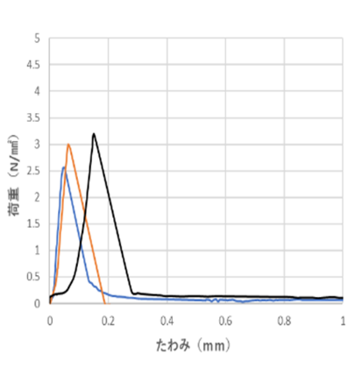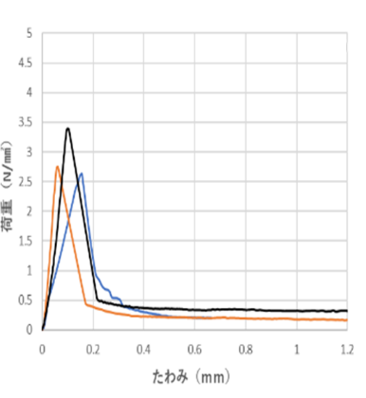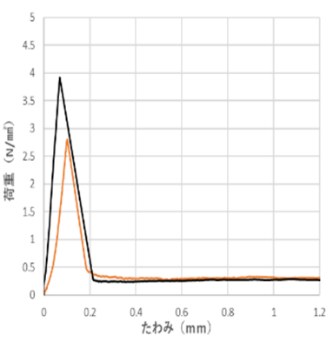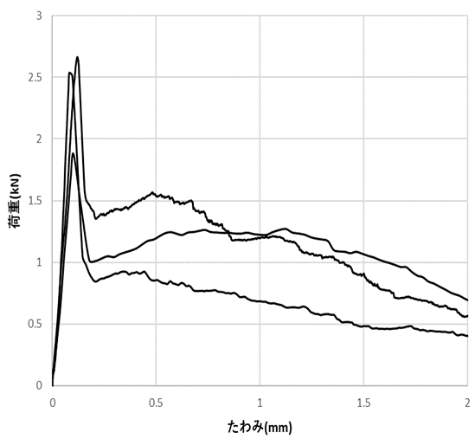

a)繊維なし(N)　　　　 　 b)EFB(E)　　　　　 c)ココヤシ(C)　　　　　　　d)ビニロン(V)

図3　モルタル曲げ強さ試験の結果比較（各種３試験体）

2.2.6 繊維混入モルタルの性状

植物系繊維は、一つ一つの繊維が不揃いであるため、球状の繊維の点で亀裂が入りやすく、強度が安定しないなどの問題がある。また、植物系繊維は柔らかいためミキサーでかき混ぜた際、鉢の隅に繊維が溜まる、羽に繊維が引っかかるなどの現象があり、モルタル中に繊維を均等にいきわたらせることが難しいという点もあげられる。一方で、繊維なし試験体が割裂する際にモルタルの破片が激しく飛散したのに対し、繊維混入試験体は繊維の働きによってモルタルが飛散することはなかった。

3.　試験結果

3.1 アルカリ浸漬による㏗低減率測定実験

28日間繊維を浸漬した後、10%水酸化ナトリウム水溶液の㏗を浸漬前と比較した結果、表のような結果となった。植物系繊維の中では、EFBファイバーが最もモルタルを中性化させにくく、混入繊維としては優れていることが分かった。

3.2 アルカリ浸漬による㏗低減率測定実験

本試験では、藁スサをのぞいて繊維を混入したモルタルよりも、繊維なしのほうが吸水しやすいということが分かった。考えられる要因として内部繊維が水を吸収し、奥へ浸透することを防いだということがあげられる。一方で、藁スサに関してはモルタルの練り混ぜの際に繊維が水分を吸収しモルタルの流動性が落ちたことで、成型の段階で密度が低下したため、吸水試験では水をよく通したのではないかと考えられる。

3.2 圧縮及び3点曲げ試験の結果

曲げ強度試験では、繊維なし試験体n40-28が最大荷重に達した後、脆性破壊をおこしたのに対し、EFBファイバー混入試験体e1240-28は、最大荷重に達した後たわみが変化しながらも1/10程度の荷重を維持するという結果が得られた。

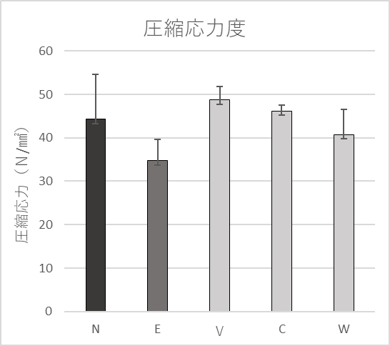　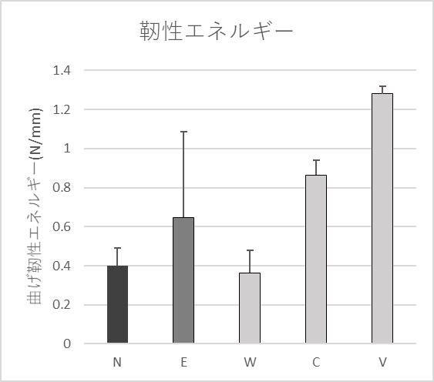

図4　圧縮強さ

図5 曲げ靭性エネルギー

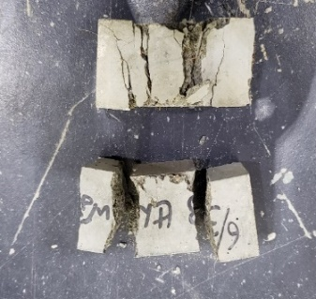 　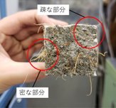

a)繊維有無による破壊性状

　b)試験体の割裂断面

写真3　試験後の試験体の様子

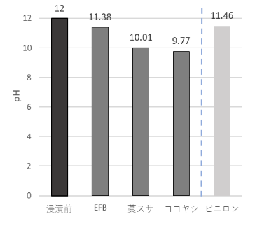　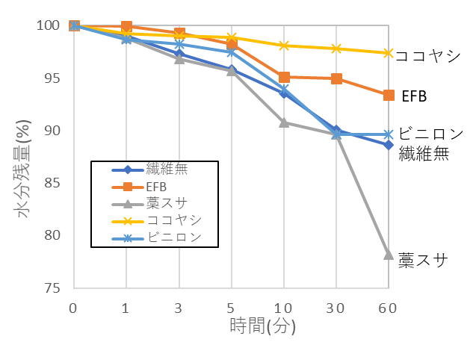

図6 アルカリ浸漬による㏗低減率

図7 有機繊維混和試料の吸水特性

一方で、圧縮強度においては繊維なし試験体のほうが繊維ありの試験体よりも強度が高いという結果であった。理由として天然繊維は形状が不揃いであり、球状繊維が予測不能な破壊を引き起こしたのではないか、ということが考えられる。

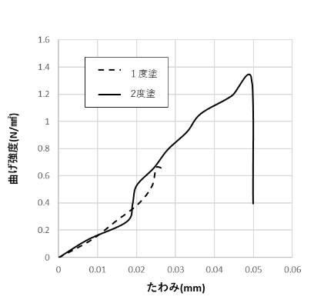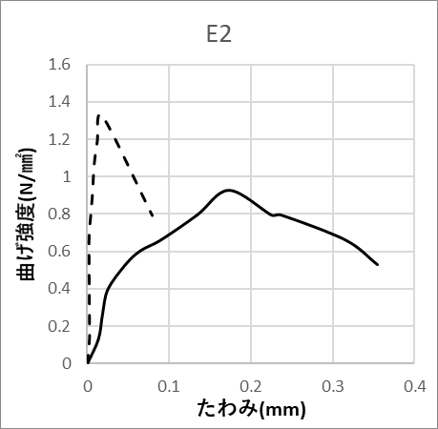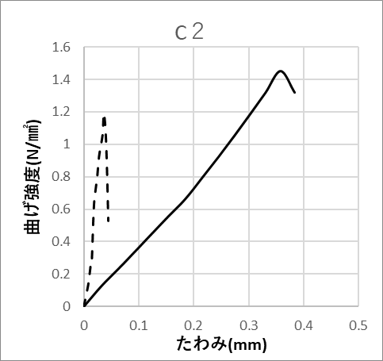 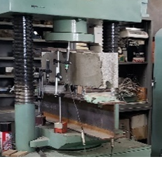

a)　繊維なし(N)

b) EFB(E)

c) ココヤシ(C)

d) 3点式1点載荷-曲げ

せん断ずり試験

図8　 3線式1点載荷-曲げせん断ずり試験の結果

3.3　 3点式1点載荷-曲げせん断ずり試験

　本実験では対象をワラを除いた天然繊維に絞って試験を実施した。図8、9、10、11によると、剛性に関しては1度塗りのほうがより高い剛性をもつことが分かった。2度塗りにすることで出来てしまう界面が剛性の低下に影響したのではないかと考えられる。一方で、曲げ靭性に関しては2度塗りのほうが高い結果となった。繊維有モルタルは仕上げ材として使用すると、厚塗りになる傾向があり、加えて内部繊維が立体的に伸びていることが高い靭性に繋がったと考えられる。また、EFBファイバーに関しては、モルタルと馴染みやすいことに加え剛性と靭性のバランスも良く、一定の復元力が期待できるのではないかと考えられる。塗り重ねによる剛性の低下は施工面での課題である。

4．まとめ

１）EFBファイバーは、他の植物系繊維と比較してモルタルを中性化させにくい性質であることを確認した。

２）モルタル表面吸水試験では、モルタルと馴染みの良いヤシ系繊維が高い遮水性があることを確認した。

３）圧縮試験においては繊維なしモルタルのほうが高い強度を示した。その要因として球状に固まった繊維部分でヒビが入りやすいということが考えられる。

４）３点式１点荷重試験においては、繊維なし試験体が最大荷重に達した後、脆性破壊をおこしたのに対しEFBファイバー混入モルタルにおいては最大荷重の後も10%程度の荷重を保つことが確認された。

５）EFBファイバーはモルタルに対し一定の剛性と靭性向上効果が確認され、また繊維とモルタルの親和性が高く補強材として有効であると結論づけられる。

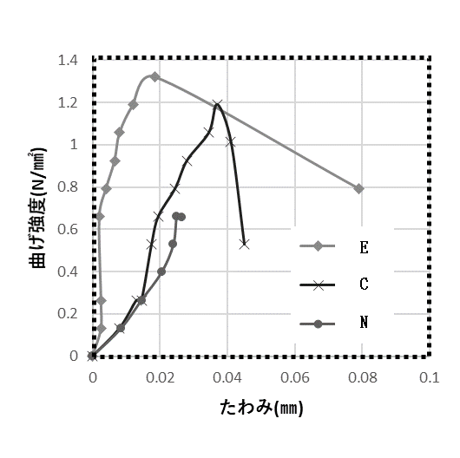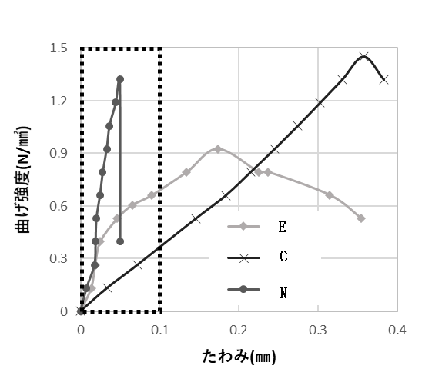

a)１度塗り　　　　　　　　b)２度塗り

図9　 3線式1点載荷-曲げせん断ずり試験結果の比較

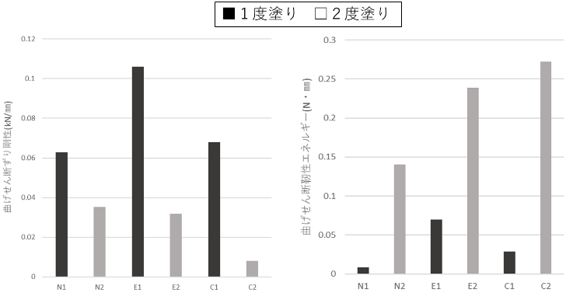a)曲げせん断ずり剛性　b)曲げせん断靭性エネルギー

図10　曲げせん断ずり試験における

剛性と靭性の関係

　参考文献

1)公益財団法人WWFジャパン　技術資料

[https://www.wwf.or.jp](https://www.wwf.or.jp/activities/basicinfo/2484.html)

2)一般社団法人日本左官業組合連合会

[http://www.nissaren.or.jp](http://www.nissaren.or.jp/1232)

3)太平洋セメント株式会社　ニュースレター

[http://www.taiheiyo-cement.co.jp](http://www.taiheiyo-cement.co.jp/)

4) 国枝稔他/ 繊維補強セメント系複合材料の開発の動向 : 材料の持ち味 を活かした適用を目指して セメント・コンクリートNo.726 Aug.2007

5) 横田将吾/ ALCブロック外壁の繊維補強による変形抵抗性の確保に関する研究 日本建築学会関東支部 2018.3

謝辞

本研究は平成30年度工学院大学私大研究ブランディング事業の一部であり、本研究実施にあたりEFBファイバーをご提供いただいた九州工業大学白井義人教授には多大なるご協力を賜り感謝の意を申し上げます。